- ***Posto Certo.***

***Lucas Alves Ferreira***

***Ra:01212127***

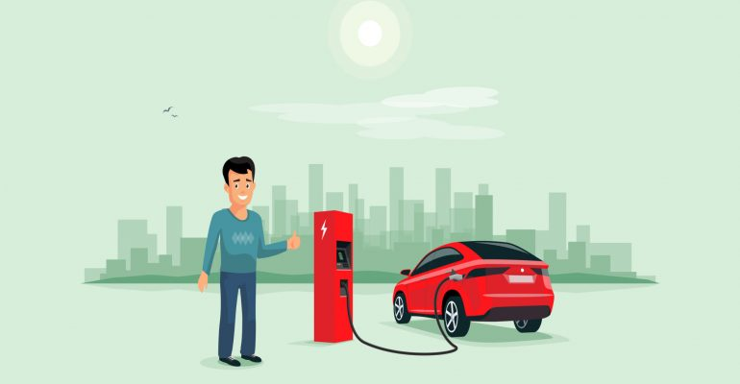

Os postos de gasolina são uma das principais fontes de arrecadação de dinheiro do país e não é toa que a tecnologia vem crescendo lado a lado para automatizar e facilitar cada vez mais. Podendo fidelizar seus clientes oferecendo novos serviços tecnológicos. Com o crescimento diário todos os setores precisam se atualizar e revolucionar para crescer e ter sucesso.

**Objetivo:**

Nosso objetivo é facilitar com a ajuda de um app, sua forma de recarregar em um posto de gasolina de forma mais rápida e objetiva. Afinal ninguém gosta de pegar aquela fila de carros esperar e ate se atrasar ou não saber a direção e valor.

Tudo isso sendo automatizado tanto em um posto quanto na palma da sua mão com seu celular.

Planejamento:

* Montar e programar o app;
* Compra de material (Tablet, Notebook, etc.)
* Fazer toda Infraestrutura nos postos;
* Apoio e suporte;
* Atualização e Implementação de ideias.
* Divulgação;
* Sustentação

**Escopo e Arq.:**

**Construção do app:**

Contando com uma equipe de desenvolvedores certas e que foram escolhidos com cuidado para maior responsabilidade e engajamento no projeto montamos um App onde:

Inicialmente entrando pela primeira vez você terá um tutorial do app e a nossa história no final.

Por meio de um aplicativo com base em localização encontraria e traria para o usuário todos os postos de gasolina daquela região em que ele estivesse informando a rota e quanto tempo ele gastaria ate o posto.

Mostrando o valor do posto que o mesmo estivesse indo. Contaria também com um serviço de pagamento embutido onde o usuário pode realizar o pagamento através do app ate mesmo antes de chegar ao posto. Pagando por QrCode onde usuário somente iria ler no posto de gasolina em um tablet ao lado da bomba de gasolina que iria liberar a válvula e o mesmo poderia abastecer seu veículo agilizando o processo e sem ajuda de ninguém. Mas contaria com uma maquininha para cartões para aqueles que preferem.

Por fim atualizações regulares no app. Em caso de qualquer Erro, Dúvida, Reclamação você pode contar com o suporte eletrônico inteligente no próprio app.

**Infraestrutura e material:**

Para execução do projeto contaríamos com especialistas tanto na parte da compra dos matérias para compra de produtos de qualidade porem com preço e custo benefício melhor tanto dos que fariam a Info do lugar para posicionamento dos tablets, maquininhas de maneira segura para não danificar o material como por exemplo em chuvas roubo ou furto. Visando não termos tantos problemas ou gastos futuros desnecessários.

Toda compra de materiais ficaria em disponibilidade dos contribuintes do projeto sendo disponibilizados parte no começo como notebook, espaço e rede para confecção do app. E o restante dois meses antes da finalização e ajustes finais do app.

**Divulgação:**

Com todas as partes muito bem planejadas e funcionando. Com a parceria em postos divulgaríamos o projeto tanto por propagandas quanto nos próprios postos contando talvez com até um desconto de uma pequena porcentagem no valor do abastecimento utilizando o app.

Trazendo mais popularidade para o Aplicativo.

**Sustentação:**

Esse projeto seria sustentado com base nas parcerias dos próprios postos de gasolina onde utilizando o app uma parte do valor seria direcionado ao projeto e um serviço de ajuda no app onde a cada vez que abastecer você pode doar 1 real para ajudar a crescer.

Oque na maior parte seria gasto em manutenção, reparo e melhoria do próprio app e equipamentos. O sistema de propaganda também e uma das principais fontes de crescimento e sustentação do projeto. Pois traz mais público e usuários.